Vicenza, 28 maggio 2015

COMUNICATO STAMPA n. 3

ANPE – Sono stati più di 250 i partecipanti alla 2° Conferenza Nazionale Poliuretano Espanso rigido che si è svolta il 26 maggio al Centro Congressi Zanhotel Centergross di Bologna. Un evento multitematico e multidisciplinare organizzato in quattro diverse sale dedicate al mondo degli isolanti in poliuretano espanso rigido con l’obiettivo di offrire una panoramica globale del settore spaziando dagli aspetti produttivi e tecnologici a quelli applicativi e prestazionali. Tra questi ultimi sono stati privilegiati i temi dell’isolamento termico, della sostenibilità ambientale e della prevenzione incendi in funzione delle importanti evoluzioni normative che li coinvolgono: dalla completa implementazione della Direttiva EPBD2, al nuovo Codice di Prevenzione Incendi, alle certificazioni ambientali degli edifici.
Il vasto programma ha visto coinvolti sui diversi temi oltre 40 esperti italiani ed europei coordinati dai chairmen, i professori Baggio, Modesti, Romagnoni e Talamona, che al termine di ogni relazione hanno stimolato e moderato il dibattito con il pubblico.

La Conferenza ha consentito anche di presentare le più recenti e rilevanti attività associative svolte da ANPE quali la costituzione del Marchio Collettivo Sostenibilità Ambientale Poliuretano Espanso rigido, la raccolta di case history di edifici a consumo zero e di edifici che hanno ottenuto certificazioni ambientali LEED-GBC e la presentazione del libro “Poliuretano Espanso rigido e prevenzione incendi”. All’interno del volume vengono illustrati i livelli prestazionali ottenuti dai prodotti isolanti in poliuretano e i risultati di prove di larga e media scala eseguite su pacchetti applicativi di comune impiego in edilizia: dalle diverse tipologie di coperture, agli isolamenti di pareti con sistema a cappotto o con pannelli compositi poliuretano e cartongesso.

Al termine dei lavori sono stati assegnati i premi previsti per i migliori progetti di ricerca. Per l’ambito tecnologico produttivo il primo premio, ex aequo, è stato assegnato a Andrea Bruschetta e a Giuliano Conte per le tesi di Laurea Magistrale in Ingegneria Chimica e dei Processi Industriali svolte presso l’Università di Padova.
Per l’ambito progettuale il primo premio è stato assegnato all’ing. Matteo Brasca e all’arch. Roberto Francieri per la progettazione tecnologica e le strategie di involucro dell’infermeria infantile BORBOLETA in Guinea Bissau. La realizzazione dell’infermeria è frutto di un lavoro di volontariato e di equipe che ha coinvolto il Politecnico di Milano – POLISOCIAL, l’associazione ONG Gruppo 29 Maggio, lo studio Atelier 2 – Gallotti e Imperadori Associati, l’ing. G. Imperadori e un gruppo di aziende e fornitori. I vincitori hanno voluto devolvere l’importo del premio alla Missione dei Frati Oblati di Maria Immacolata che gestisce l’infermeria.

Nel corso delle prossime settimane gli atti della Conferenza verranno pubblicati all’interno del sito dedicato www.conferenzapoliuretano.it.

ANPE - Associazione Nazionale Poliuretano Espanso rigido, associazione senza scopo di lucro, è attiva da oltre 20 anni e raggruppa produttori di materie prime e trasformatori che hanno, come comune denominatore, l'utilizzo di poliuretano espanso rigido in prodotti o manufatti destinati all'isolamento termico.
Dell'associazione fanno parte, in qualità di Soci Ordinari, i maggiori produttori nazionali di pannelli isolanti con rivestimenti flessibili, di lastre di schiuma rigida, oltre ad aziende specializzate nelle applicazioni in opera. Sono inoltre Soci Sostenitori di ANPE i maggiori produttori di materie prime (principali e secondarie), di sistemi poliuretanici formulati, di rivestimenti e di impianti e macchine.

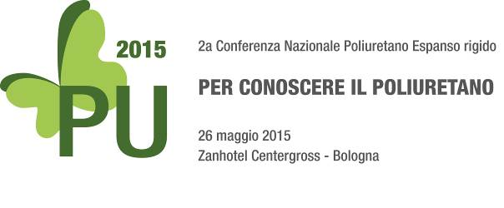
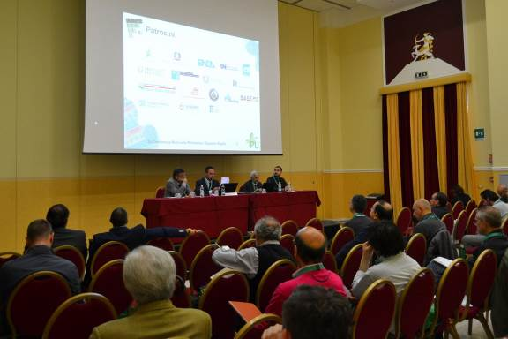
L’avvio dei lavori nella sala Isolamento & Efficienza energetica

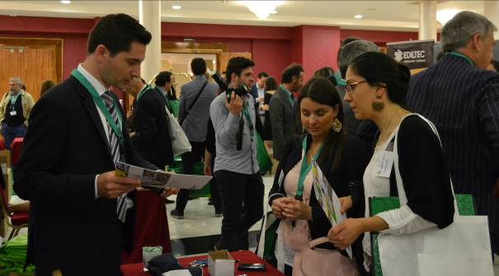

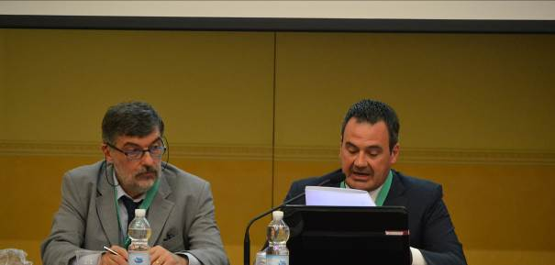
Il Prof. Piercarlo Romagnoni, a sinistra, Chairman della Sala Isolamento & Efficienza Energetica e il Presidente ANPE, dott. Massimiliano Stimamiglio, all’apertura dei lavori.
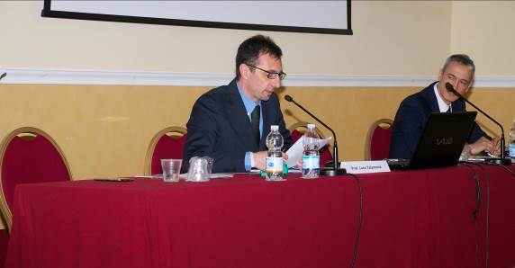
Il Prof. Luca Talamona, chairman della Sala Fuoco & Sicurezza, introduce la relazione dell’Ing. Michele Castore, Direzione Centrale per la prevenzione e sicurezza tecnica - Area V – Protezione Passiva.

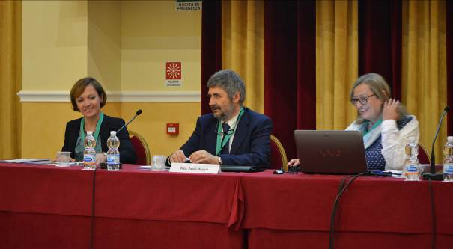
Il Prof. Paolo Baggio, chairman della Sala Ambiente & Sicurezza

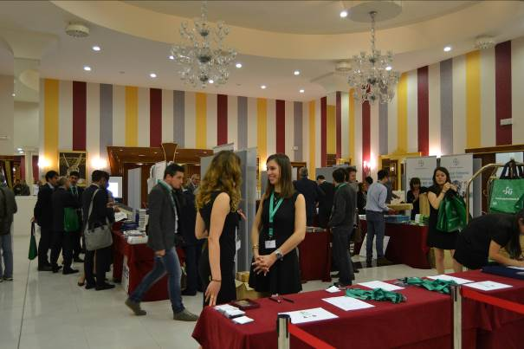

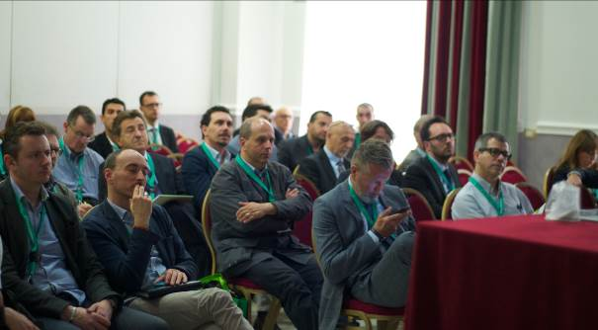

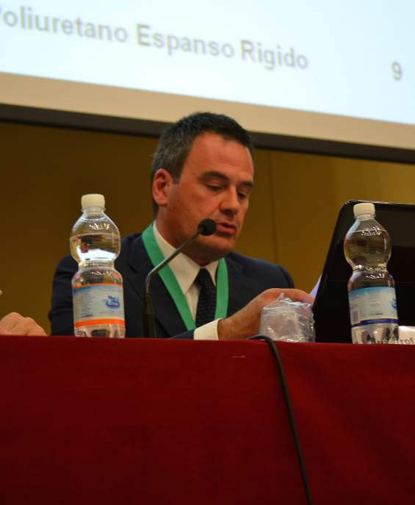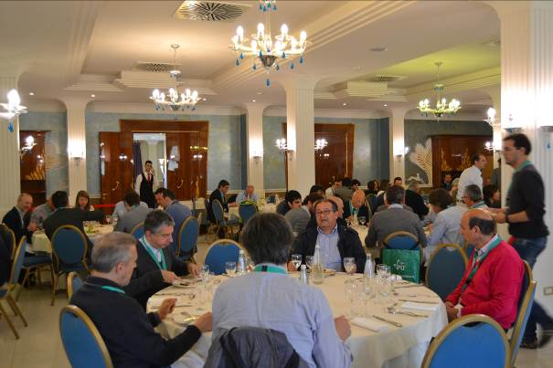

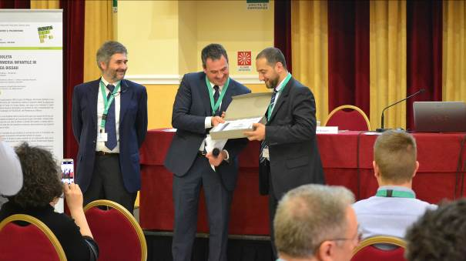

Il Presidente ANPE, dott. Massimiliano Stimamiglio, premia l’arch. Roberto Francieri.

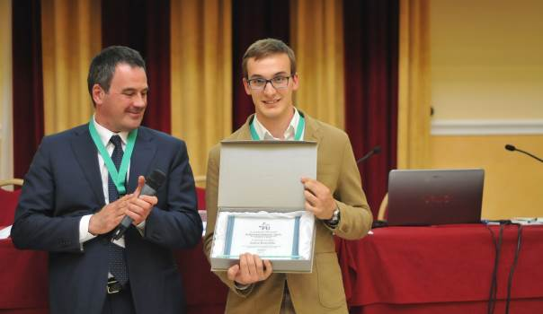
Il Presidente ANPE, dott. Massimiliano Stimamiglio, premia l’ing. Andrea Bruschetta.

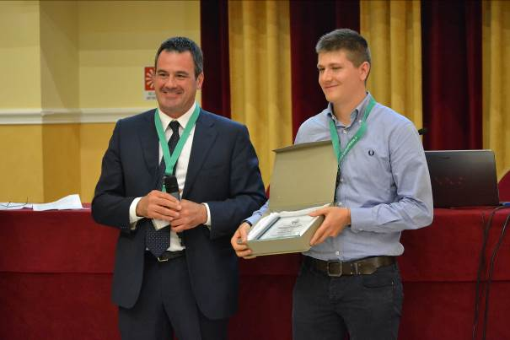
Il Presidente ANPE, dott. Massimiliano Stimamiglio, premia l’ing. Giuliano Conte.

